Анализ влияния толщины слоев на магнитооптические свойства многослойных структур нанокомпозит/ полупроводник
{(CoFeB)₃₄(SiO₂)₆₆ / Si}₅₀

Казаков Н.А¹, Симдянова М.А.²
Студент¹, аспирант²
Московский государственный университет имени М.В.Ломоносова,
физический факультет, Москва, Россия
E–mail: kazakov.na21@physics.msu.ru

В последние десятилетия активно продолжают развиваться исследования в области наноструктурированных гетерогенных структур, к которым относятся многослойные структуры (МС) типа ферромагнитный металл-полупроводник. Интерес исследований МС связан не только с обнаружением зависимостей магнитного воздействия между металлическими слоями от толщины полупроводниковой прослойки, но и влиянием толщины нанокомпозитного (НК) слоя в зависимости от состава и микроструктуры на магнитные, магнитотранспортные, оптические и магнитооптические свойства. [1,2] Многие физические свойства многослойных систем определяются структурой и различными интерфейсами на поверхности раздела слоев.
Основной целью работы являлось изучение влияния толщины слоев мультислойной структуры {(CoFeB)₃₄(SiO₂)₆₆ / Si}₅₀ на ее магнитооптические свойства. В ходе эксперимента были измерены две системы: МС с прослойками полупроводника Si с толщиной (0.6-4.0 нм) и НК (2.7- 5.0нм), а также для того чтобы разделить влияние толщины полупроводникового и композитного слоев, была исследована система с нулевыми прослойками Si, которая была получена методом ионно-лучевого напыления в атмосфере аргона, как и многослойная структура. [1,3]
Магнитооптические свойства изучались в конфигурации экваториального эффекта Керра (ЭЭК) при комнатной температуре, в спектральном диапазоне 0,5-3,7 эВ, в магнитном поле до 3 кЭ. Были измерены как спектральные, так и полевые зависимости ЭЭК.
Для многослойных структур {(CoFeB)₃₄(SiO₂)₆₆ / Si}₅₀ с полупроводниковой прослойкой Si и нулевыми прослойками Si наблюдалась линейная зависимость ЭЭК от величины магнитного поля, и образцы не намагничивались в полях до 3 кЭ. Спектральные зависимости были измерены в магнитном поле 3кЭ.
По результатам проведенных исследований было установлено, что величина и вид магнитооптических спектров (МО) зависят от толщины нанокомпозитных и полупроводниковых прослоек. Поведение спектральных зависимостей ЭЭК для МС, полученных послойным напылением с разной толщиной НК слоев (рис 1б) практически не зависит от толщины слоя НК в области энергий Е> 2.5 эВ, но величина ЭЭК и вид спектров сильно изменяются в ближней ИК области спектра. Величина ЭЭК для послойно напыленных пленок в этой области превышает значения для НК, полученных напылением на неподвижную подложку. [1]
Введение тонкой прослойки Si в МС структуру приводило к уменьшению величины ЭЭК в области отрицательного максимума, сдвигу нулевой точки и положения максимума в область малых энергий и появлению положительного эффекта в видимой области спектра (рис 1a).

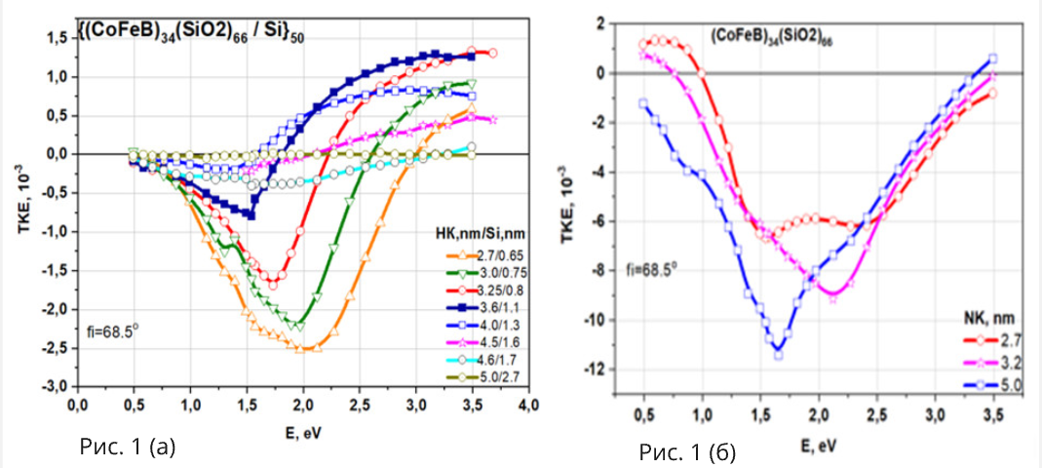
Рис. 1. Спектры экваториального эффекта Керра образцов системы {(CoFeB)₃₄(SiO₂)₆₆ / Si}₅₀ при различных толщинах с полупроводниковой прослойкой Si (a) и при различных толщинах НК слоя без полупроводниковой прослойки (б).
Изменение поведения МО отклика с толщиной прослойки Si хорошо коррелирует c результатами транспортных измерений, согласно которым в системе МС с Si происходит перколяционный переход в области толщин Si (0.6 -1.2) нм. В этой области толщин МО отклик формируется вкладом от прослоек НК (CoFeB-SiO₂) и вкладом от интерфейса, где формируется НК (CoFeB-Si), за счет образования тонкой прослойки Si между магнитными гранулами соседних слоев. После образования сплошного слоя Si (прохождения перколяционного перехода с ростом толщины Si) этот вклад пропадает и уменьшается МО отклик.

Литература
[1] Вашук М.В., Виноградов А.Н., Ганьшина Е.А., Грановский А.Б., Гущин В.С., Калинин Ю.Е., Ким Ч.О., Ким Ч.Г., Ситников А.В., Щербак П.Н «Эволюция оптических и магнитооптических свойств в нанокомпозитах аморфный металл-диэлектрик», ЖЭТФ Том 125, вып.5стр 1172 (2004).
[2] Buravtsova V.E., Ganshina E.A., Kirov S.K., Kalinin Y.E., Sitnikov A.V. «Magnetooptical Properties of Layer-by-Layer Deposited Ferromagnet—Dielectric Nanocomposites», Materials Sciences and Applications, 2013, 4
[3] Gan'shina E.A., Perov N.S., Phonghirun S., Migunov V.E., Kalinin Yu E., Sitnikov A.V. «Enhancement of magneto-optical response in nanocomposite-hydrogenated amorphous silicon multilayers»Bulletin of the Russian Academy of Sciences: Physics, издательство Allerton Press Inc. (United States), том 72, № 10, с. 1379-1381

